网站地图

图例说明
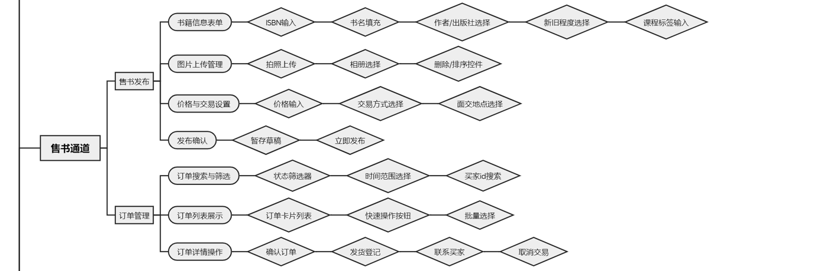
  - 方框是网页，同一分支下的网页代表功能相互联系，从属于一个总网页
  - 钝角方框是功能模块，代表一个网页上实现的功能，同分支下的功能模块相互联系，在同一个网页上实现
  - 菱形是页面组件，从属于功能模块，同功能分支下的组件代表该功能实现需要的所有组件

设计详情说明
该地图为北京大学二手书交易网网站地图。北京大学二手书交易网总页面下设有登陆系统、购书通道、售书通道、图书漂流、论坛、用户与辅助系统六个子网页，这六个子网页也代表了该网站的主要功能。
六个子网页所实现功能的复杂程度有所差异，以登录系统和售书通道为例。登录系统实现功能简单，我们设计了登录模块与校园网认证模块两个功能，每个功能下有各自的组件，例如登录模块有学号输入框、密码输入框、验证码组件、登录按钮四个组件。售书通道较为复杂，我们在售书通道子网页下又设置了售书发布与订单管理两个子网页，每个子网页又有各自的功能和组件。

